ウォークラリー２０２２クイズ解答
（１）円筒分水工はなぜまるいのでしょう？
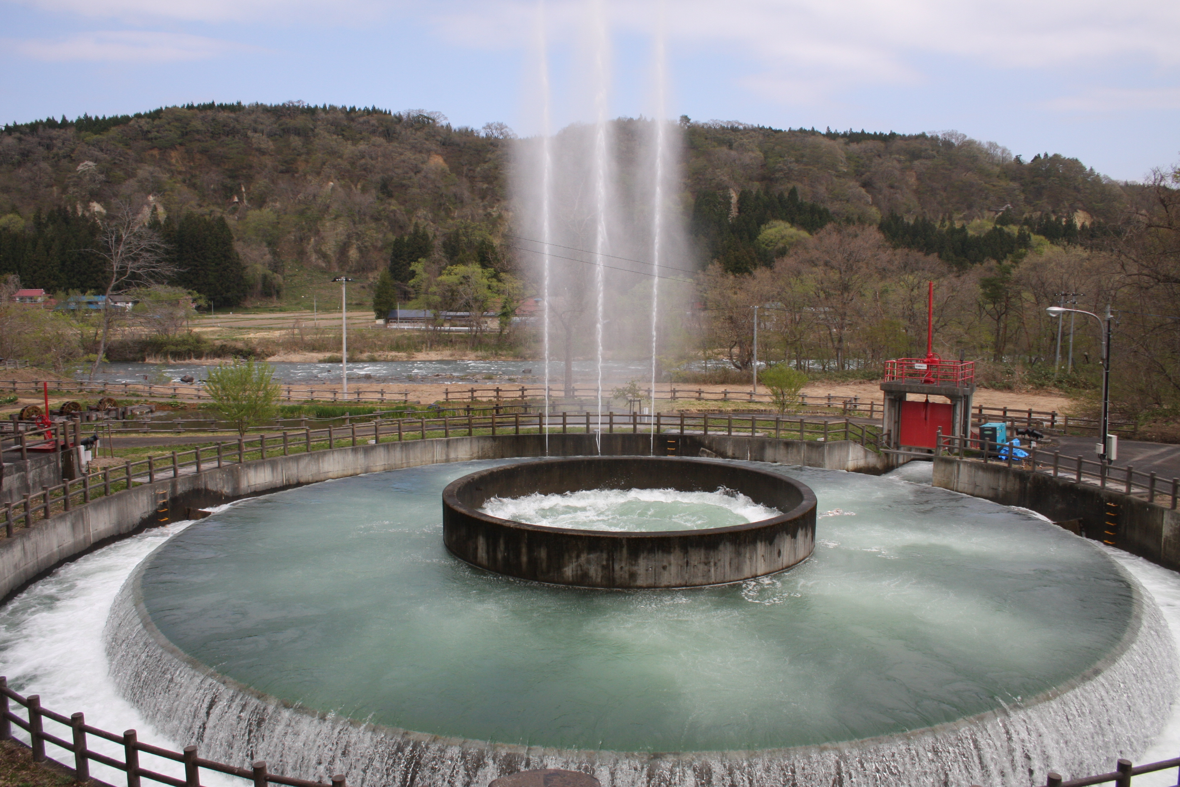
①丸いとかっこいいから
②全国的に丸い施設が多いから
③水を公平にわけるため
ヒント 円筒分水工ができる前は水の配り方で争いがあった
らしいよ
※正解は③

（２）放水工は１秒間に最大「１６トン」の水を調整すること
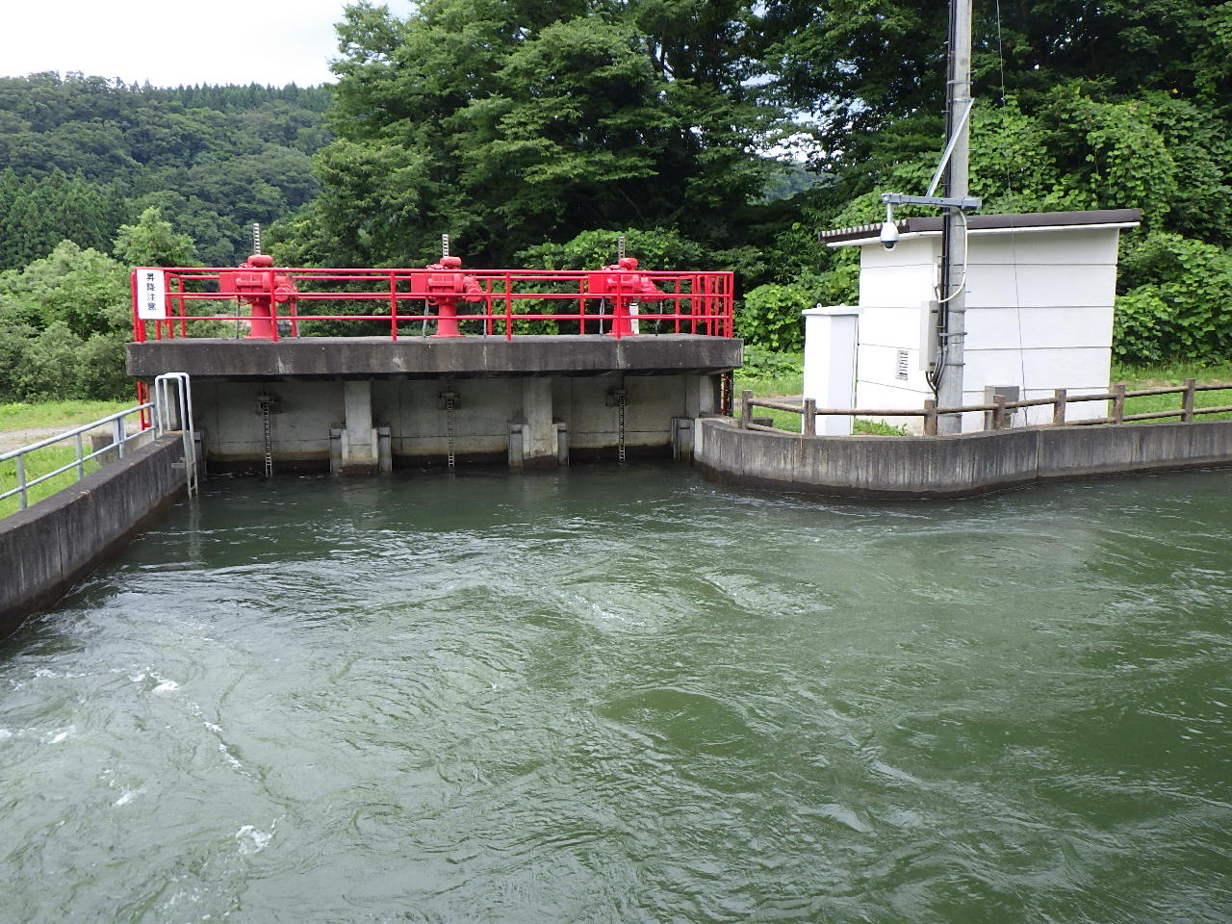
ができます。「１６トン」の水は牛乳１リットルパック何
本分になるでしょうか？
- １６本
ヒント 1ﾘｯﾄﾙ ＝ 1ｷﾛｸﾞﾗﾑ
1ﾄﾝ ＝ 1000ｷﾛｸﾞﾗﾑ
16ﾄﾝ × 1000ｷﾛｸﾞﾗﾑ/ﾄﾝ ＝ 16000ｷﾛｸﾞﾗﾑ
- １６０本
- １６０００本
※正解は③
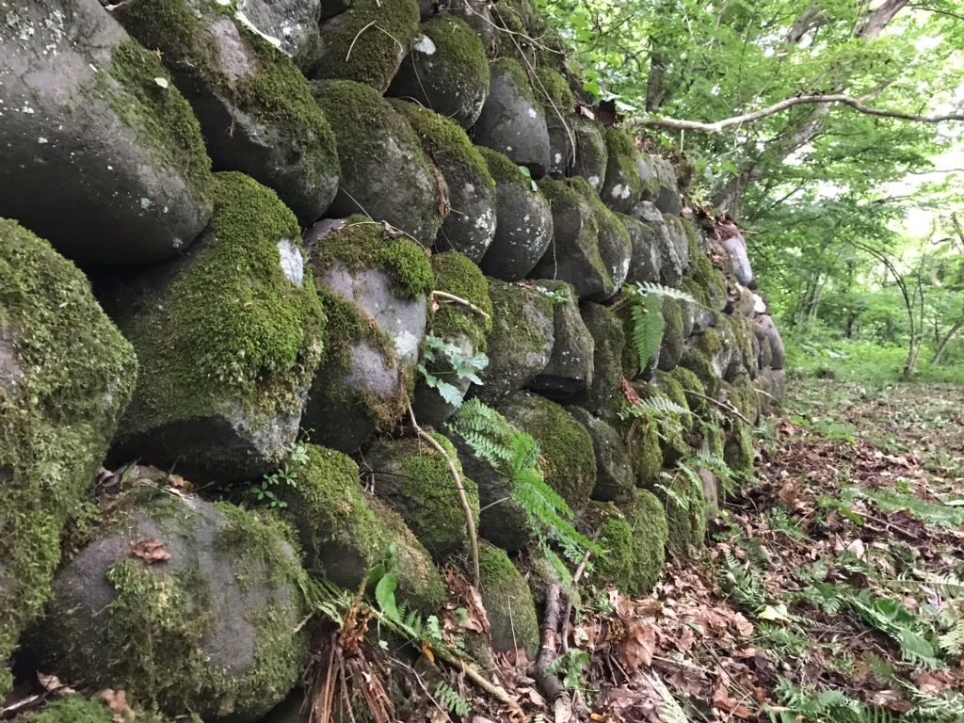
（３）ここから始まる水路をつくった人は誰でしょう？
- 後藤新平さん
- 後藤寿庵さん
- 北郷茂井羅さん
ヒント ここの取り入れ口は「じ○あ○せき」だよ
昔の水路で今は使われていないんだ。
※正解は②
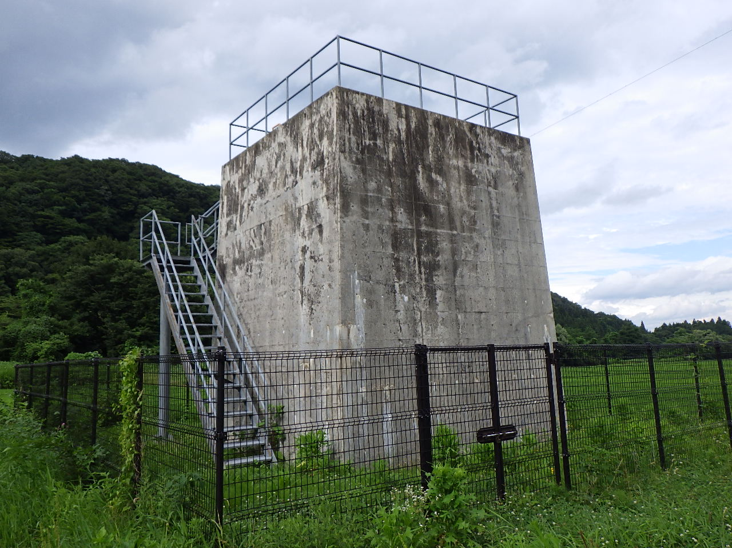
（４）この施設の中には水がためてあります。
この施設はどんな目的で作られたのでしょう？
- 農業用水を配るための施設
- アクア君の隠れ家
- 火事のとき、ここの水を使う
ヒント この施設は「配水槽」っていう名前だよ。
※正解は①
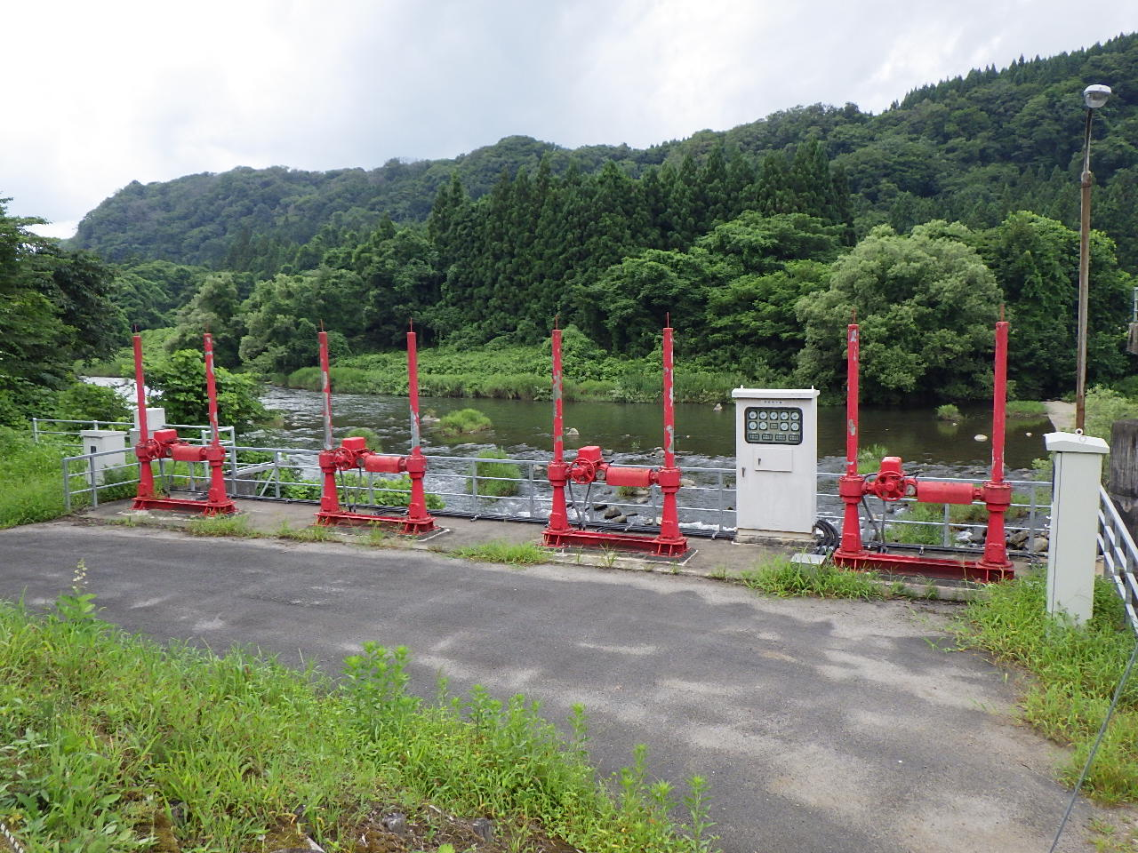
（５）この施設は胆沢川の流れを止めて利用しています。
何のために使っているのでしょう？
- 洪水が起きないようにするため
- 農業用水として水路に水を流す
- 魚をつかまえるため
ヒント ここから流れる水は田んぼに使われているよ。
ということは・・・
※正解は②

